
ПРОКУРАТУРА КОНДОПОЖСКОГО РАЙОНА РАЗЪЯСНЯЕТ!
Правовой основой работы правоохранительных органов в противодействии экстремистской деятельности является Федеральный закон от 25.07.2002 № 114-ФЗ «О противодействии экстремистской деятельности».
В силу требований данного закона на территории России запрещается распространение экстремистских материалов, а также их производство или хранение в целях распространения. В случаях, предусмотренных законодательством России, производство, хранение или распространение экстремистских материалов является правонарушением и влечет за собой ответственность.

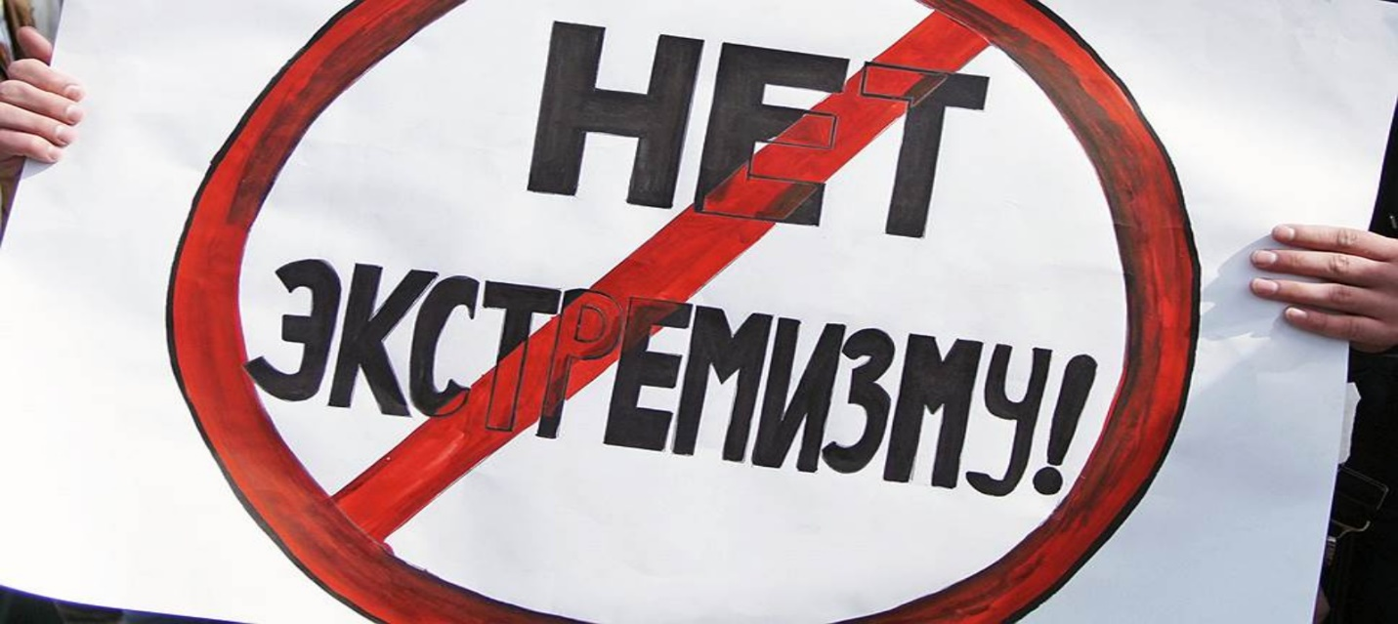
В настоящее время к установленной административной и уголовной ответственности за совершение противоправных действии экстремистского характера могут быть подвергнуты лица, достигшие шестнадцатилетнего возраста.
Административная ответственность установлена ст.ст. 20.3, 20.3.1, 20.29 КоАП РФ за пропаганду либо публичное демонстрирование, изготовление, а также за сбыт в целях пропаганды нацистской атрибутики или символики, либо атрибутики или символики, сходных с нацистской атрибутикой или символикой до степени смешения, либо атрибутики или символики экстремистских организаций, либо иных атрибутики или символики, пропаганда либо публичное демонстрирование которых запрещены федеральными законами, а также за массовое распространение экстремистских материалов, включенных в опубликованный федеральный список экстремистских материалов, а равно их производство либо хранение в целях массового распространения, за возбуждение ненависти либо вражды или унижение человеческого достоинства.
В этом случае к несовершеннолетнему правонарушителю может быть применено наказания в виде административного штрафа от одной тысячи до двадцати тысяч рублей.
Уголовным законом предусмотрена ответственность за публичные призывы к осуществлению экстремисткой деятельности (ст. 280 УК РФ), предоставление или сбор средств, оказание финансовых услуг, заведомо предназначенных для финансирования организации, подготовки и совершения преступлений экстремистской направленности (ст. 282.3 УК РФ).
Санкциями указанных статей предусмотрены наказания для несовершеннолетних начиная от уголовного штрафа максимальным размером в 50 тысяч рублей до лишения свободы сроком до 5 лет.
При размещении информации в сети «Интернет» всегда стоит учитывать, что в этом случае сведения всегда распространяются публично.

